Урок географии 6 класс с 20 по 25 .04
6в 20.04.2020 6б 21.04.2020
6а 23.04.2020

Тема урока : Человек и атмосфера. Стихийные явления в атмосфере, их характеристика и правила обеспечения личной безопасности

Цель: формирование представления о стихийных явлениях и познакомится с правилами безопасности

Изучение нового материала : план
Работаем на приложении zoom

- Просмотрите презентацию
https://infourok.ru/prezentaciya-prirodnie-yavleniya-dlya-podgotovki-k-vpr-v-klasse-3663786.html
2 производим запись в тетрадь всех явлений с которыми познакомились
3 с какими опасными явлениями мы можем встретиться на нашей территории ,подчеркните
4. Знакомимся с правилами безопасности
Домашнее задание:
Рассмотрите фотографию с изображением опасного явления природы. Запишите его название. ( выберите одно из двух явлений)
Природное явление — ...
Чем опасно это явление для людей? Составьте краткое описание этого природного явления (объёмом до трех предложений).
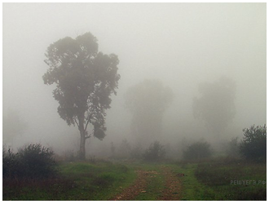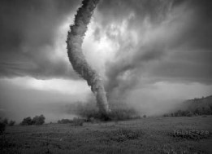

Домашнее задание выполняется в любом из удобных для вас форматов, можно:
отправить на электронную почту: или на WhatsApp
( Выполненное задание следует отправить) 6А- до.30.04, 6б до 27.04, 6в до 28.04

